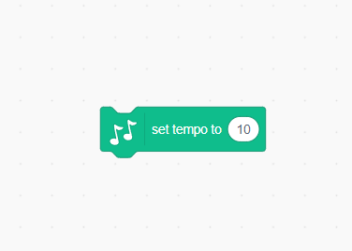

Lệnh làm cho nhạc chạy nhanh lên hay chậm đi